整式的乘法（提高）
撰稿：康红梅 责编：吴婷婷

【学习目标】
1. 会进行单项式的乘法,单项式与多项式的乘法,多项式的乘法计算．
2. 掌握整式的加、减、乘、乘方的较简单的混合运算，并能灵活地运用运算律简化运算.
【要点梳理】
【高清课堂397531 整式的乘法 知识要点】
要点一、单项式的乘法法则
单项式与单项式相乘，把它们的系数，相同字母分别相乘，对于只在一个单项式里含有的字母，则连同它们的指数作为积的一个因式.
要点诠释：（1）单项式的乘法法则的实质是乘法的交换律和同底数幂的乘法法则的综合应用.
（2）单项式的乘法方法步骤：积的系数等于各系数的积，是把各单项式的系数交换到一起进行有理数的乘法计算，先确定符号，再计算绝对值；相同字母相乘，是同底数幂的乘法，按照“底数不变，指数相加”进行计算；只在一个单项式里含有的字母，要连同它的指数写在积里作为积的一个因式.
（3）运算的结果仍为单项式，也是由系数、字母、字母的指数这三部分组成.
（4）三个或三个以上的单项式相乘同样适用以上法则.
要点二、单项式与多项式相乘的运算法则
单项式与多项式相乘，就是用单项式去乘多项式的每一项，再把所得的积相加.
即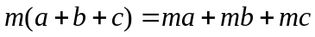.
要点诠释：（1）单项式与多项式相乘的计算方法，实质是利用乘法的分配律将其转化为多个单项式乘单项式的问题.
（2）单项式与多项式的乘积仍是一个多项式，项数与原多项式的项数相同.
（3）计算的过程中要注意符号问题，多项式中的每一项包括它前面的符号，同时还要注意单项式的符号.
（4）对混合运算，应注意运算顺序，最后有同类项时，必须合并，从而得到最简的结果.
要点三、多项式与多项式相乘的运算法则
多项式与多项式相乘，先用一个多项式的每一项乘另一个多项式的每一项，再把所得的积相加.即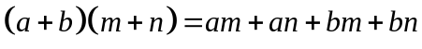.
要点诠释：多项式与多项式相乘，仍得多项式.在合并同类项之前，积的项数应该等于两个多项式的项数之积.多项式与多项式相乘的最后结果需化简，有同类项的要合并.特殊的二项式相乘：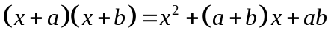.
【典型例题】
【高清课堂397531 整式的乘法 例1】

类型一、单项式与单项式相乘
1、 计算：
（1）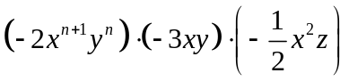
（2）．
【答案与解析】
解：（1）
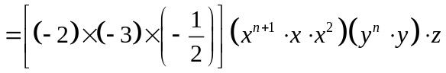
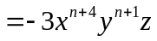
（2）
．
【总结升华】凡是在单项式里出现过的字母，在其结果也应全都有，不能漏掉.注意运算顺序，有同类项，必须合并.
类型二、单项式与多项式相乘
【高清课堂397531 整式的乘法 例2】
2、计算：
（1）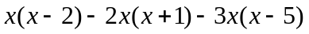
（2）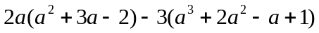
【思路点拨】先单项式乘多项式去掉括号，然后移项、合并进行化简．
【答案与解析】
解：（1）
．
（2）
．
【总结升华】（1）本题属于混合运算题，计算顺序仍然是先乘除、后加减，先去括号等．混合运算的结果有同类项的需合并，从而得到最简结果．（2）单项式与多项式的每一项都要相乘，不能漏乘、多乘．（3）在确定积的每一项的符号时，一定要小心．
【高清课堂397531 整式的乘法 例3】
3、化简求值：
（1）已知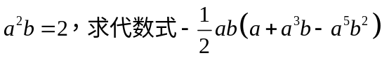的值
（2）已知的值.
（3）已知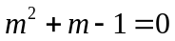，求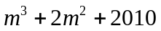的值.
【答案与解析】
解：（1）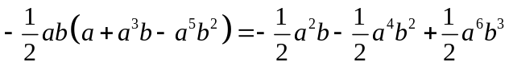
当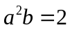时，原式＝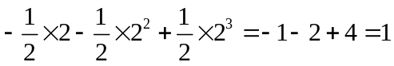
（2）
法1：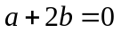，则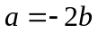。将代入上式得：
法2：原式＝
由，得原式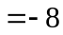.
（3）法1: 由，得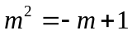。
原式＝
法2: 原式＝
【总结升华】整体思想是指将题中条件或结论中的一部分看成一个整体，使问题转化为对这个整体的研究，能起到化繁为简、化难为易的作用．若一个代数式能整理成只含某个代数式的形式，则可整体求值．
举一反三：
【变式】若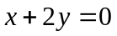，求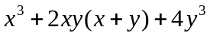的值．
【答案】
解：
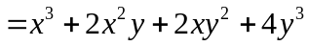
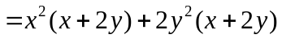，
当时，原式＝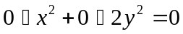．
类型三、多项式与多项式相乘
4、若多项式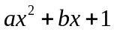与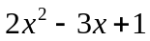的积不含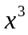项，也不含项，求和的值．
【思路点拨】缺项就是多项式中此项的系数为零，此题中不含和项，也就是和项的系数为0，由此得方程组求解．
【答案与解析】
解：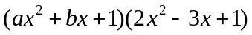
∵ 乘积中不含和项．
∴ 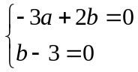，解得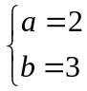．
【总结升华】解此类问题的常规思路是：将两个多项式乘法依据乘法法则展开，合并同类项，再根据题意由某些项的系数为零，通过解方程（组）求解．
举一反三：
【变式】在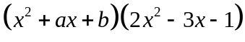 的积中，项的系数是－5，项的系数是－6，求、．
【答案】
解：
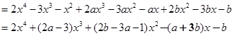
因为项的系数是－5，项的系数是－6，
所以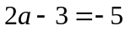，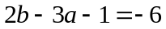，解得

